Osnovna šola Lesično
Lesično 5B
3261 Lesično

IZBOR DELOVNIH ZVEZKOV, KI JIH ZA ŠOLSKO LETO 2018/2019 PREDLAGA STROKOVNI AKTIV

1. RAZRED
 | naziv | predmet
 | M. Kramarič, M. Kern, et al.: LILI IN BINE 1, MALI KOMPLET - samostojni delovni zvezki za slovenščino, matematiko, spoznavanje okolja + 1. del delovnega zvezka za opismenjevanje + priloga Rišem črte 1 + priloga Mala knjižica poskusov in opazovanj 1 + škatla za likovne potrebščine + koda za LILIBI, založba ROKUS-KLETT, EAN: 3830064620701, 3831075928039 | Učni kompleti Rokus - Klett

2. RAZRED
 | naziv | predmet
 | NOVO  M. Kramarič, M. Kern, et al.: LILI IN BINE 2, KOMPLET C - samostojni delovni zvezki za slovenščino in matematiko s prilogo za angleščino + koda LILBI, NOVO 2018, založba ROKUS-KLETT, EAN: 3831075928459 | Učni kompleti Rokus - Klett
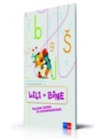 | M. Kramarič, M. Kern, et al.: LILI IN BINE, delovni zvezek za opismenjevanje - male tiskane in pisane črke, 2.del, založba ROKUS-KLETT, EAN: 3831075927940 | Slovenščina

3. RAZRED
 | naziv | predmet
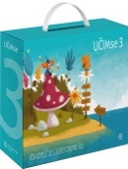 | V. Manfreda Kolar et al.: UČIM SE 3, komplet za 3. razred z angleščino (samostojni delovni zvezek SLJ, SPO, MAT-2, glasbeni zvezek, nalepke za zvezke, kartonček-poštevanka, kartonska mapa) s kodo za dostop do portala UCIMse.com), NOVO 2017, založba MKZ, EAN: 3831022476002 | Učni kompleti MKZ

4. RAZRED
 | naziv | predmet
 | NOVO  RADOVEDNIH PET 4, MALI KOMPLET - samostojni delovni zvezki za slovenščino, matematiko, družbo in naravoslovje in tehniko + koda, NOVO 2018, založba ROKUS-KLETT, EAN: 3831075928343 | Učni kompleti Rokus - Klett
 | Nina Lauder et al.: YOUNG EXPLORERS 1, delovni zvezek za angleščino + online practice, založba MKT, EAN: 9780194617420 | Angleščina

5. RAZRED
 | naziv | predmet
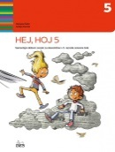 | D. Šubic, A. Dvornik: HEJ HOJ 5, samostojni delovni zvezek v 2 delih s kodo za dostop do spletnih vsebin, NOVO 2016, založba DZS, EAN: 9789610207344 | Slovenščina
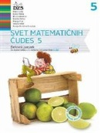 | M. Cotič et al.: SVET MATEMATIČNIH ČUDES 5, delovni zvezek v 2 delih z medpredmetnimi vsebinami in kodo za dostop do spletnih vsebin, prenova 2013, založba DZS, EAN: 9789610203278 | Matematika
 | Nina Lauder et al.: YOUNG EXPLORERS 2, delovni zvezek za angleščino + online practice, založba MKT, EAN: 9780194617437 | Angleščina
 | H. Verdev, J. M. Razpotnik: RADOVEDNIH PET 5, samostojni delovni zvezek za družbo, založba ROKUS-KLETT, EAN: 3831075927292, 9789612716769 | Družba
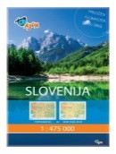 | TOPOGRAFSKI IN NEMI ZEMLJEVID SLOVENIJE 1:475 000 (plastificiran, s flomastrom in gobico), založba AJDA, EAN: 3830064620350 | Družba
 | A. Štucin, M. Grašič Slevec, P. Mežnar: RADOVEDNIH PET 5, samostojni delovni zvezek za naravoslovje in tehniko, založba ROKUS-KLETT, EAN: 3831075927322, 9789612716790 | Naravoslovje in tehnika

6. RAZRED
 | naziv | predmet
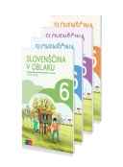 | I. Hodnik, J. Jerovšek, T. Koncilija et al.: SLOVENŠČINA V OBLAKU 6, samostojni delovni zvezek za slovenščino v 4 delih, založba ROKUS-KLETT, EAN: 9789612717087 | Slovenščina
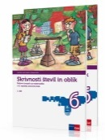 | M. Robič, J. Berk, J. Draksler: SKRIVNOSTI ŠTEVIL IN OBLIK 6, delovni zvezek v 2 delih, prenova 2013, založba ROKUS-KLETT, EAN: 9789612712945 | Matematika
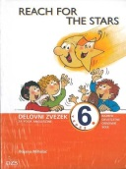 | B. Mihelač: REACH FOR THE STARS 6, delovni zvezek za angleščino, založba DZS-EPC, EAN: 9788634139624  Založba ima omejeno zalogo, ponatisa ne bo. | Angleščina
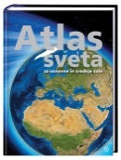 | S. Brinovec: ATLAS SVETA ZA OSNOVNE IN SREDNJE ŠOLE, PRENOVLJEN, založba MKZ, EAN: 9789610113393 | Geografija

7. RAZRED
 | naziv | predmet
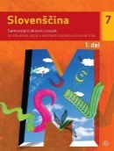 | J. Vogel, M. Čuden, T. Košak: SLOVENŠČINA 7, samostojni delovni zvezek, 2 dela, novo 2012, založba MKZ, EAN: 9789610108092, 9789610118091 | Slovenščina
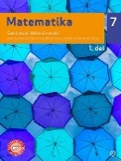 | L. Željko, A. Verbinc et al.: MATEMATIKA 7, samostojni delovni zvezek, 2 dela, NOVO 2017, založba MKZ, EAN: 9789610144656, 9789610144663 | Matematika
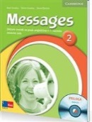 | D. Goodey, N. Goodey, D. Bolton: MESSAGES 2, delovni zvezek za angleščino, slovenska izdaja, založba ROKUS-KLETT, EAN: 9789612095581, 9789612713928 | Angleščina

7. RAZRED - Izbirni predmeti
 | naziv | predmet
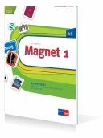 | Giorgio Motta: MAGNET 1, delovni zvezek, slovenska izdaja, založba ROKUS-KLETT, EAN: 3831075924512, 9789612099954 | Nemščina

8. RAZRED
 | naziv | predmet
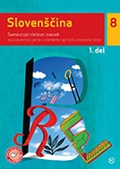 | J. Vogel, M. Čuden, T. Košak: SLOVENŠČINA 8, samostojni delovni zvezek, 2 dela, prenova 2015, založba MKZ, EAN: 9789610135685, 9789610135692 | Slovenščina
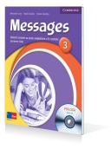 | D. Goodey, N. Goodey, M. Levy: MESSAGES 3, delovni zvezek za angleščino, slovenska izdaja, založba ROKUS-KLETT, EAN: 9789612095550, 9789612713942 | Angleščina
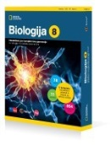 | D. Fon, B. Urbančič: BIOLOGIJA 8, interaktivni učni komplet nove generacije za biologijo v 8. razredu osnovne šole, založba ROKUS-KLETT, EAN: 3831075927353, 9789612713591 | Biologija
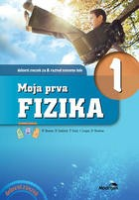 | B. Beznec et al.: MOJA PRVA FIZIKA 1, delovni zvezek za 8. razred, PRENOVLJENO s kodo za dostop do interaktivnega učbenika, založba MODRIJAN, EAN: 9789612416348 | Fizika
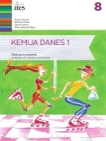 | A.Gabrič, S. A. Glažar, M. Slatinek Žigon: KEMIJA DANES 1, delovni zvezek za 8. razred s kodo za dostop do spletnih vsebin, prenova 2014, založba DZS, EAN: 9789610202837 | Kemija
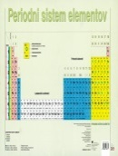 | N. Dekleva, S. Glažar: PERIODNI SISTEM ELEMENTOV, obojestranska zgibanka, založba DZS, EAN: 9788634138771 | Kemija

8. RAZRED - Izbirni predmeti
 | naziv | predmet
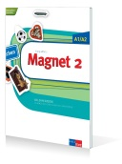 | Giorgio Motta: MAGNET 2, delovni zvezek za nemščino, slovenska izdaja, založba ROKUS-KLETT, EAN: 3831075924543, 9789612711078 | Nemščina

9. RAZRED
 | naziv | predmet
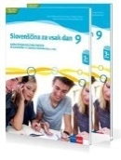 | D. Kapko, N. Cajhen, N. Drusany, M. B. Turk et al: SLOVENŠČINA ZA VSAK DAN 9, samostojni delovni zvezek v 2 delih, POSODOBLJEN, založba ROKUS-KLETT, EAN: 9789612711238 | Slovenščina
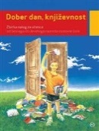 | M. Honzak: DOBER DAN, KNJIŽEVNOST, zbirka nalog za književnost v 6., 7., 8. in 9. razredu, založba MKZ, EAN: 9788611161228 | Slovenščina
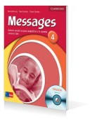 | M. Levy, D. Goodey, N. Goodey: MESSAGES 4, delovni zvezek za angleščino, slovenska izdaja, založba ROKUS-KLETT, EAN: 9789612095666, 9789612713966 | Angleščina
 | H. Verdev: RAZISKUJEM SLOVENIJO 9, samostojni delovni zvezek za geografijo, založba ROKUS-KLETT, EAN: 3831075925649 | Geografija
 | TOPOGRAFSKI IN NEMI ZEMLJEVID SLOVENIJE 1:475 000 (plastificiran, s flomastrom in gobico), založba AJDA, EAN: 3830064620350 | Geografija
 | D. Fon, B. Urbančič: BIOLOGIJA 9, interaktivni učni komplet nove generacije za biologijo v 9. razredu osnovne šole, založba ROKUS-KLETT, EAN: 3831075927360, 9789612716646 | Biologija
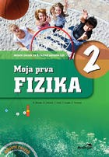 | B. Beznec et al.: MOJA PRVA FIZIKA 2, delovni zvezek za 9. razred, PRENOVLJENO s kodo za dostop do interaktivnega učbenika, založba MODRIJAN, EAN: 9789612416362 | Fizika

Kraj in datum: __________________________ Ravnatelj-ica: _______________________________

